21. veljače - Međunarodni dan materinjeg jezika
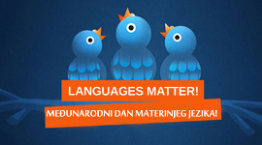

Materinji ili materinski jezik je termin kojim označavamo prvi jezik koji neka osoba nauči u svojoj obitelji. Stručnjaci tvrde da je znanje materinjeg jezika vrlo važno pri formiranju mišljenja, a istraživanja pokazuju da osoba koja nije svladala svoj materinji jezik ima problema s učenjem ne samo drugih jezika već i s učenjem uopće.

Svjesna uloge materinjeg jezika u razvoju komunikacijskih vještina i oblikovanju svijesti i kretivnosti, Organizacija za obrazovanje, znanost i kulturu pri Ujedinjenim narodima (UNESCO) donijela je 1999. godine odluku o proglašenju 21. veljače Međunarodnim danom materinjeg jezika. S ciljem promicanja jezične raznolikosti i višejezičnog obrazovanja UNESCO želi podsjetiti da jezici nisu samo vitalan dio civilizacijskog kulturnog naslijeđa, već i nezamjenjivi izraz ljudske kreativnosti i veličanstvene različitosti.
Osim uloge komunikacijskog sredstva i prijenosnika društvenih vrijednosti i identiteta, jezici mogu utjecati i na gospodarski razvoj. Istraživanja pokazuju kako polovici od šest tisuća svjetskih jezika prijeti nestanak u idućih nekoliko naraštaja, jer polovicu svih jezika govori samo deset tisuća i manje govornika, a čak četvrtinu samo tisuću osoba. Obrazovni sustavi širom svijeta i Internet zanemaruju tisuće jezika, što ugrožava i bogatstvo ljudskog znanja.

Prema "Atlasu svjetskih jezika kojima prijeti nestanak" dominantni jezici poput engleskog, francuskog, španjolskog, ruskog i kineskog sve brže i više potiskuju manjinske jezike. Jezična raznolikost neodvojiva je od biološke raznolikosti, pa je gubitak samo jednog jezika gubitak za ukupni životni potencijal na zemlji, navodi UNESCO, ističući svoju presudnu ulogu u promicanju normativnih i provedbenih strategija i aktivnosti u očuvanju jezika.

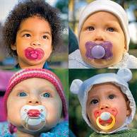

UNESCO je 1999. godine na 30. zasjedanju Glavne skupštine na prijedlog Bangladeša proglasio dan 21. veljače Međunarodnim danom materinskoga jezika. Važnost toga dana potvrđena je godine 2001. aklamacijom na 31. Glavnoj skupštini. Tada je usvojena Deklaracija o kulturnoj različitosti, gdje u 5. članu piše: »...svakoj se osobi mora omogućiti izražavanje i stvaranje djela na jeziku koji izabere, posebice na materinskome jeziku...« Od tada se svake godine slavi u svijetu Međunarodni dan materinskoga jezika kao jedan od zajedničkih simbola ravnopravnosti svih naroda (na žalost, u praksi još uvijek nepostignute).

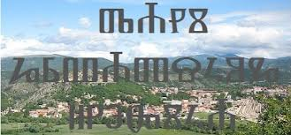

O jeziku rode da ti pojem/o jeziku mom i tvojem",

pjevao je Petar Preradović u jeku ilirskoga pokreta, kad smo konačno dobili vlastiti standard utemeljen na tad najrasprostranjenijem hrvatskom narječju - štokavskome. Put, od prvih kamenih ulomaka iz 9. stoljeća i Bašćanske ploče s prijelaza iz 10. u 11. stoljeće, pisanih na sjevernočakavskim govorima Istre i Kvarnera, do izabrane novoštokavske osnovice, bio je dugačak i krivudav. Taj se povijesni put bitno razlikuje od onoga koji je prošao srpski ili crnogorski ili bošnjački standardni jezik i doista je nevjerojatno da i početkom 21. stoljeća, dvadesetak godina od državnog osamostaljenja moramo dokazivati postojanje svoga jezika i opravdavati postojanje standarda, ovaj put pred jezičnim divovima koji gutaju malene jezike - jezicima EU i SAD-a.

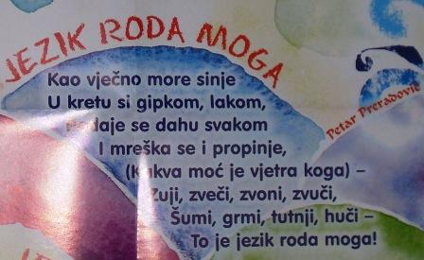

Nestanak bilo kojeg jezika predstavlja gubitak i osiromašenje za cjelokupni ljudski um i znanje, ističe UNESCO, navodeći kao primjer postojanje niza biljaka s vrlo velikim ljekovitim učinkom, ali koje su poznate samo tradicionalnim kulturama. Ako se izgube jezici i kulture, nestat će i znanje o biljkama i njihovim ljekovitim karakteristikama.
Stoga Međunarodni dan materinskog jezika ima svrhu podsjećati čovječanstvo na niz moralnih i praktičnih obaveza kojima može očuvati lingvističku raznovrsnost kao jedno od najvećih bogatstava koje nam je prošlost ostavila.

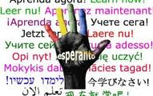

Materinji ili materinski?
Dana 16. siječnja 2003. stalno predstavništvo Republike Hrvatske pri UNESCO-u poslalo je iz Pariza nekim hrvatskim ministarstvima dopis u kojem se pet puta spominje materinji jezik (u vezi s međunarodnim danom), a nijednom materinski jezik. Mogao bi netko reći da je pridjev materinji srbizam, no to ne bi bilo točno, u Srbiji se kaže maternji.
“Dakle, dobro je hrvatski i kada se kaže materinska ljubav i kada se kaže materinja ljubav, ali običniji je izraz materinski jezik. Trebalo je dakle u dopisu biti materinski jezik, ili da bar preteže taj oblik. No to je pojedinost. Bitno je da se hrvatski jezik kao službeni jezik Republike Hrvatske i kao materinski jezik hrvatskoga naroda danas slabo poštuje. Posljednjih se godina ponovno pojavljuju, makar bilo i stidljivo, riječi i izrazi iz prošlosti koji su već bili praktički nestali. Jezik televizije danas je gori nego što je, izuzmemo li pojave unitarističkoga nasilja, ikada bio u posljednjih pol stoljeća. Hodamo li hrvatskim ulicama i gledamo li natpise na trgovinama, pitat ćemo se u kojoj smo zemlji. Najgore je pak što u pogledu svega toga preteže ravnodušnost. Kad bi bar Međunarodni dan materinskoga jezika nešto pomogao.” (Vijenac, Dalibor Brozović)
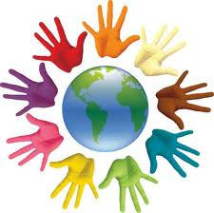
Međunarodni dan materinskog jezika obilježava se svake godine 21. veljače od 2000. godine, s ciljem unapređivanja, učenja i razvoja materinskog jezika, te njegovanja jezične i kulturne različitosti i višejezičnosti.
UNESCO dokument iz 1970. godine kaže »Materinski jezik označuje put ljudskog bića i pomoću njega ono ulazi u društvo, čini svojom kulturu grupe kojoj pripada i postavlja temelje razvoju svojih intelektualnih sposobnosti.«
Materinski je jezik blago prema kojemu se svaki čovjek mora odnositi i s ljubavi i s poštovanjem. Ali prosječan bi Europejac bio iznenađen kada bi saznao kolikim je ljudima to onemogućeno i u samoj Europi, a da se i ne govori o drugim kontinentima, prije svega o Africi. Čak Francuska, tradicionalan simbol ljudskih prava, u pogledu materinskoga jezika Bretonaca i Korzikanaca ponaša se krajnje diktatorski. No najgore je stanje u subsaharskoj Africi, osobito u bivšim francuskim kolonijama.
Nestanak bilo kojeg jezika predstavlja gubitak i osiromašenje za cjelokupni ljudski um i znanje, ističe UNESCO, navodeći kao primjer postojanje niza biljaka s vrlo velikim ljekovitim učinkom, ali koje su poznate samo tradicionalnim kulturama. Ako se izgube jezici i kulture, nestat će i znanje o biljkama i njihovim ljekovitim karakteristikama.
